Martes 24:
Hola chicos/as en sociales hoy terminamos el repaso del tema 4.
Todas las tareas de sociales se responden en el ordenador y al terminar se envían, por favor.
1. Ordena las siguientes imágenes Después, utilízalas como ejemplos para explicar la relación entre los tres sectores.
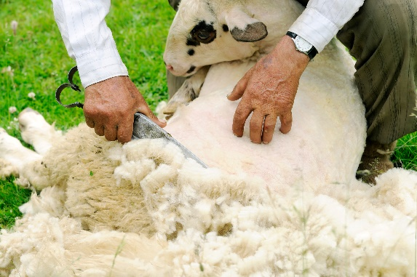
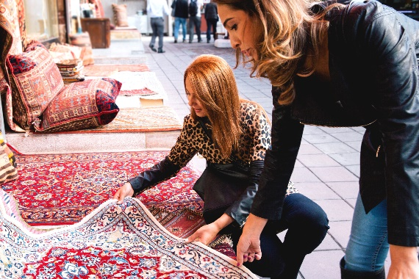
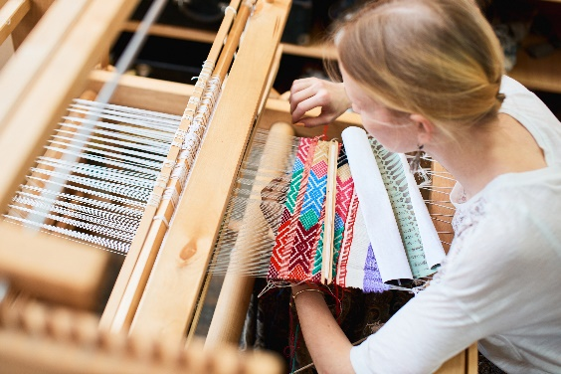

Nº Nº Nº

________________________________________________________________________________________________________________________________________________________________________________________________________________________
2. Describe cómo es el sector terciario en España y explica la relación que existe entre este sector y el desarrollo de un país.
________________________________________________________________________________________________________________________________________________________________________________________________________________________________________________________________________________________________

3. Tacha aquellas situaciones en las que detectes desigualdad de género.
a) Mientras mamá hace la comida, papá ve la televisión.
b) Mientras mamá hace la comida, papá, plancha la ropa.

a) Ana y Mario hacen un trabajo y se reparten las tareas por igual.
b) Mario toma las decisiones importantes del trabajo y Ana las acepta sin opinar.

a) Solo juego al fútbol con niños en los partidos del recreo.
b) Juego al fútbol en los partidos del recreo con niños y niñas.

4. Escribe las cualidades que debe tener una persona emprendedora y explica por qué son importantes
Respuestas:

5. Compara estos teléfonos ¿Cuál te comprarías? ¿Por qué?
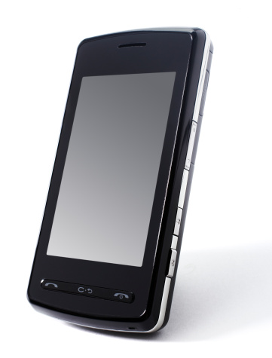

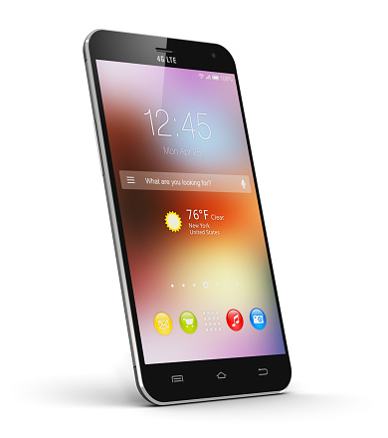

Móvil QB
4G
16GB
Precio 70 €
Móvil HAW
4G
16GB
Precio 80 €
Móvil QB
4G
16GB
Precio 100 €

Respuestas: ________________ porque _____________
- Además de comprar un nuevo teléfono, ¿de qué otra manera podrías conseguir uno?
_____________________________

- Rodea los refranes relacionados con el ahorro.

a) Más vale prevenir que lamentar.
b) Pon y no quites, y crecerá tu escondite.
c) No hay mejor ahorrar, que poco gastar.
d) Quién todo lo quiere, todo lo pierde.
e) El dinero crece en el árbol de la paciencia.
6. Completa este texto con las palabras del recuadro.

cajero automático saldo precio salario crédito crisis
Ayer fui al centro comercial para comprar un regalo. Sin embargo, el _______era demasiado elevado y tuve que ir al _______para sacar más dinero. El _______de mi cuenta era positivo, ya que me habían ingresado el _______ que solicité el mes pasado, y es que, por culpa de la _______, en mi trabajo me han bajado el _______.
7. Clasifica los siguientes gastos en el lugar de la tabla correspondiente.
avería en la cocinaalquiler de la viviendaimpuestosvideoconsola nueva factura de la luz

Gastos fijos
Gastos obligatorios
Gastos inesperados
Gastos superfluos
Gastos variables

- Ordena estos gastos en función de la importancia que le otorgas a cada uno de ellos.
1º 2º 3º 4º 5º
Explica la diferencia entre tarjeta de crédito, tarjeta de débito y tarjeta monedero
Respuesta:
8. Completa este mapa conceptual.
pequeñas empresas (entre 11 y 50 empleados)

según el tamaño

según la actividad

Empresas

sector terciario (oferta de servicios)

según la forma de organización

responsabilidad limitada (grupo de socios)

9. Relaciona cada concepto con su definición.

multinacional | vínculos establecidos en el trabajo, los cuales hacen alusión a las relaciones entre el trabajo y el capital.
empleabilidad | conjunto de capacidades que una empresa valora a la hora de contratar a sus empleados.
relaciones laborales | empresa que tiene negocios y actividades establecidos en varios países.

10. Una empresa quiere lanzar un nuevo producto al mercado y para ello tiene que hacer una valoración de todos los pasos a seguir. Señala si son correctas las siguientes afirmaciones.

- Las empresas buscan cubrir las necesidades de un mercado. Por eso, les da lo mismo lo que piensen los consumidores.
- Por lo tanto, las empresas responden a la demanda de un producto por medio de una oferta.

- Para poder poner el producto en el mercado, las empresas necesitan capital, maquinaria y mano de obra para fabricar sus productos y para pagar los salarios de los trabajadores.

- Las empresas siempre tienen capital disponible y por eso nunca piden créditos.

- Una vez puesto el producto en el mercado, el resultado de las ventas, menos los gastos generados al fabricarlos, da como resultado el beneficio de la empresa.

- Si los ingresos por las ventas superan a los gastos, se dice que la empresa tiene déficit.

- Pero si, por el contrario, los ingresos son más bajos que los gastos, la empresa tiene superávit.

11. Responde a la siguiente pregunta.
- ¿Cómo crees que ha afectado la llegada de la tecnología móvil a tu vida diaria?

Os dejo los juegos interactivos para que repaséis jugando sociales:
juego/sopa de letras sobre el sector terciario:
https://buscapalabras.com.ar/sopa-de-letras-de-sector-terciario_1.html
juego de empresas:
https://www.cerebriti.com/juegos-de-ciencias/tipos-de-empresas/

“Una vez hechas las taréas y los ejercicios y para dudas, puedes contactar conmigo en el siguiente e-mail”:
veronica.tauler@sanviatorvalladolid.com

